Шаг за шагом к большим переменам
Наверное, практически каждый житель нашего города и района знает или слышал о том, что на территории муниципального образования «Велижский район» созданы и активно ведут деятельность общественные организации, которые коротко называются ТОС.
ТОС – территориальное общественное самоуправление, включающее в себя неравнодушных, ответственных, болеющих всей душой за свою малую родину людей, которые не ждут благодарности, платы или похвалы за свою работу, они просто по мере своих сил, возможностей стараются благоустроить территорию возле своих многоквартирных домов, помочь словом и делом пожилым людям, подумать о подрастающем поколении. Именно об этих удивительно скромных, инициативных людях мы хотим рассказать нашим читателям, ведь о добрых делах надо говорить, об этом надо знать и к этому стоит стремиться. А самое главное, оказывается, что нам, жителям родного города и района, многое по плечу, стоит только захотеть изменить мир вокруг себя.
Напомним, что территориальное общественное самоуправление на территории нашего района создано как в сельских поселениях района, так и на территории Велижского городского поселения, и везде неравнодушные жители прикладывают массу усилий для того, чтобы разнообразить и украсить быт тех, кто рядом.
ТОС «Городская околица» было создано в конце 2017 года. Возглавляет работу общественного самоуправления Зинаида Николаевна Косенкова, инициативный, деятельный, ответственный человек, которая с особой искренностью и гордостью рассказала нам о том, что же удалось сделать активу ТОС за столь непродолжительное время.
– Зинаида Николаевна, расскажите, пожалуйста, о том, как было создано ТОС «Городская околица».
– В связи с тем, что ТОС – самая близкая и понятная для общественности организация, способная оказать помощь в решении как индивидуальных, так и коллективных вопросов, мы вместе с инициативной группой жителей обратились в Совет депутатов Велижского городского поселения с просьбой о создании на территории Велижского городского поселения ТОС. Кроме того, стимулом для нас стали уже действующие в сельских поселениях района ТОС. Мы увидели их реальную работу, поддержку, которую оказывает и Администрация района, и Администрация области, поняли, что это благое дело, что мы тоже можем приносить пользу людям и решили не останавливаться на одних разговорах, а действовать. Решением Совета депутатов Велижского городского поселения были установлены границы территории, на которой осуществляется территориальное общественное самоуправление, – это придомовые территории многоквартирных домов № 134, 161, 163, 165А, 167, 171 по ул. Володарского в г. Велиже, в конце 2017 года был утвержден Устав нашей организации, и весной 2018 года мы уже взялись за работу.
– Зинаида Николаевна, все знают, что один в поле не воин. Актив ТОС «Городская околица» – это…
– Сразу скажу, что без актива не было бы и ТОС. Актив нашего ТОС – замечательные, неравнодушные люди (всего 32 человека), которые с душой следят за прилегающей территорией, благоустраивают ее по велению своего сердца: Н.В. Симанькова, В.П. Щербакова, А.М. Симаньков, П.Н. Дворянинов, Н.В. Иванова, В.В. Артюхов, И.В. Артюхова, Ю.В. Рамазанова, А.Р. Рамазанов, В.И. Богуров, В.Е. Толкачева, С.В. Климова, Т.В. Бордюкова, Н.В. Саломатина, В.И. Прохватаева, С.С. Вержевикин, В.П. Вержевикина. Одним словом, все члены ТОС принимают самое активное участие в жизни своей малой родины.
– Один из основных вопросов: что в течение непродолжительного времени существования ТОС «Городская околица» уже удалось сделать?
– Не могу не отметить то, что все наши начинания активно поддерживает Администрация МО «Велижский район», лично В.В. Самулеев, глава района, и Л.С. Васильева, Управляющий делами Администрации. Так, нами организованы и проведены 10 субботников по благоустройству территории, постоянно ведется совместная работа с правоохранительными органами по охране общественного порядка, принимаем участие в районных смотрах-конкурсах на лучший ТОС, организовали и провели День соседей, ежегодно участвуем в акциях «Марш за жизнь», «Бессмертный полк», принимали активное участие в подомовых обходах и вели активную работу по подготовке выборов Президента РФ 18 марта 2018 г., осуществляли подомовой обход по переходу на цифровое вещание, постоянно проводим встречи с пожилыми людьми и инвалидами, смогли своими силами построить детскую площадку, беседку, обустроить зону отдыха. Кроме того, мы внесли предложения в органы местного самоуправления по вопросам жизнеобеспечения на соответствующей территории, которые были приняты.
– Что хотелось бы сделать в перспективе?
– У нас есть хорошие мысли и планы, будем стараться претворять их в жизнь. Мы четко понимаем, что только вместе, сплотившись воедино, мы сможем достигнуть поставленных целей.
Самый главный вопрос, который не сходит с повестки дня на каждом совещании ТОС, – это приведение двора у дома № 134 в надлежащий вид, т.к. асфальт здесь укладывали очень давно, со временем его почти не осталось – одни выбоины. Мы понимаем, что это требует больших денежных вложений, но уверены, что Администрация нам пойдет на встречу. Со своей стороны готовы оказать любую посильную помощь.
– Ваши впечатления о ТОС…
– Я с уверенностью могу сказать о том, что ТОС объединяет людей, формирует гражданскую культуру, помогает осознать собственную ответственность за происходящее вокруг, дает каждому возможность не только заниматься улучшением своей территории, но и реализовать себя, претворять в жизнь свои идеи. А еще хочу сказать всем неравнодушным велижанам о том, чтобы не боялись трудностей, объединялись в группы, создавали ТОС, личным примером показывали подрастающему поколению, что не стоит быть равнодушными и плыть по течению вниз, надо уметь преодолевать трудности и оставить после себя достойный след в истории развития своей малой родины.
P. S. Действительно, актив ТОС «Городская околица» – это люди с открытыми сердцами, спешащие на помощь другим, это яркий пример того, что в мире еще не все потеряно, самое главное – не терять веру в себя. Ведь именно из такого множества добрых и искренних поступков формируется совершенно новое общество, в котором ценится взаимопомощь, доверие, стремление.
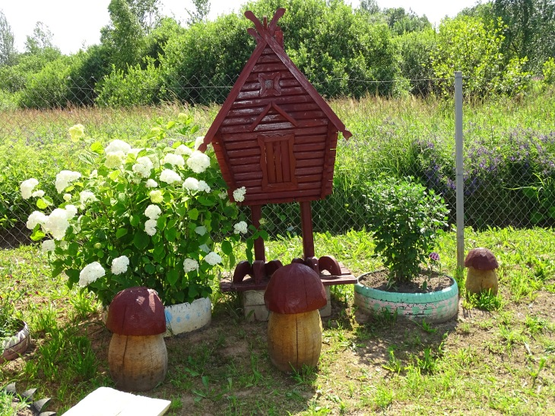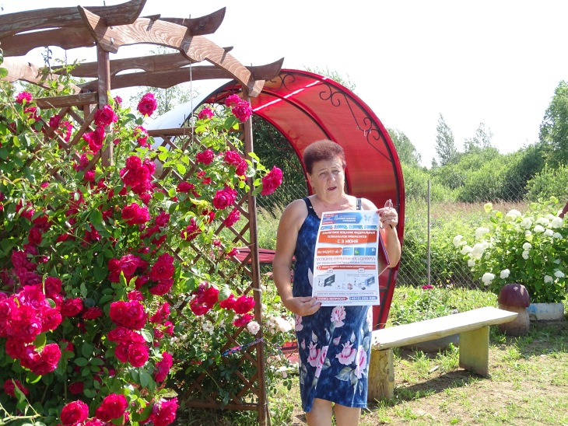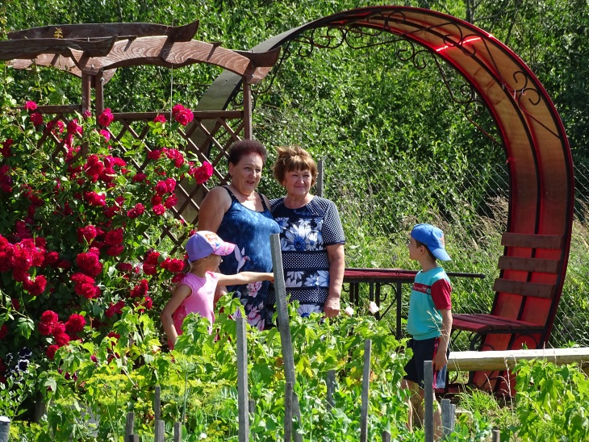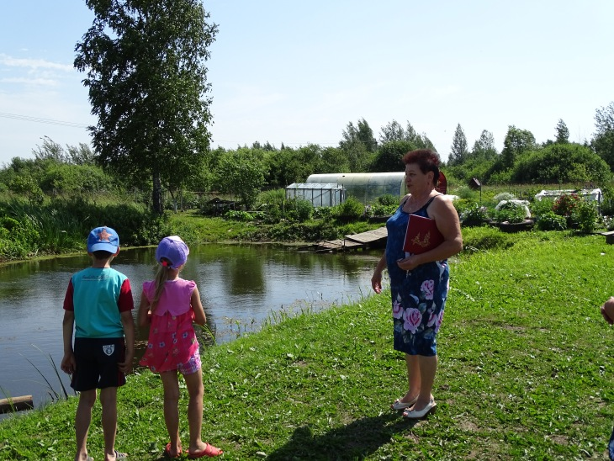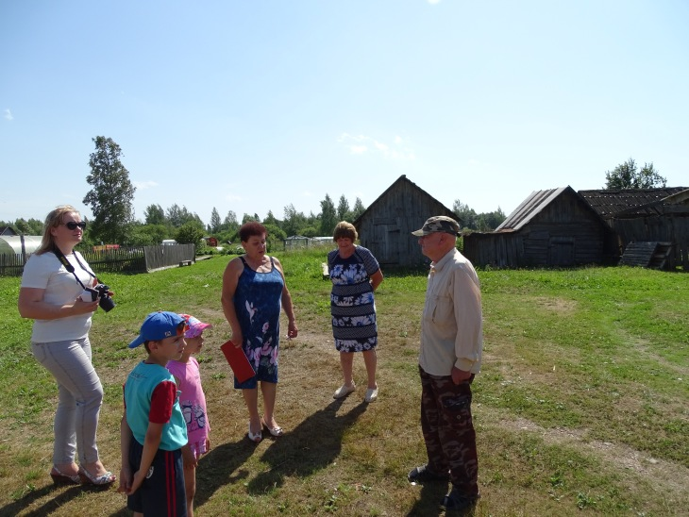
Е. ВИТИНА

